INDICAÇÃO Nº 3650/2015

Sugere ao Poder Executivo Municipal que faça calçada na Rua Sebastião Inácio de Campos, no bairro Jd. Mollon IV.

Excelentíssimo Senhor Prefeito Municipal,

Nos termos do Art. 108 do Regimento Interno desta Casa de Leis, dirijo-me a Vossa Excelência para sugerir que, por intermédio do Setor competente, que faça calçada na Rua Sebastião Inácio de Campos, no bairro Jd. Mollon IV.

**Justificativa:**

O local citado não possui calçada, fazendo com que os munícipes transitem pela Rua, podendo assim causar acidentes envolvendo os motoristas que transitam pelo referido local.

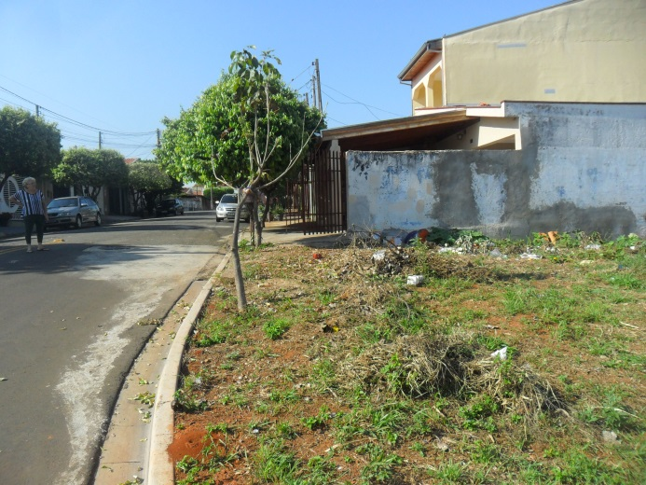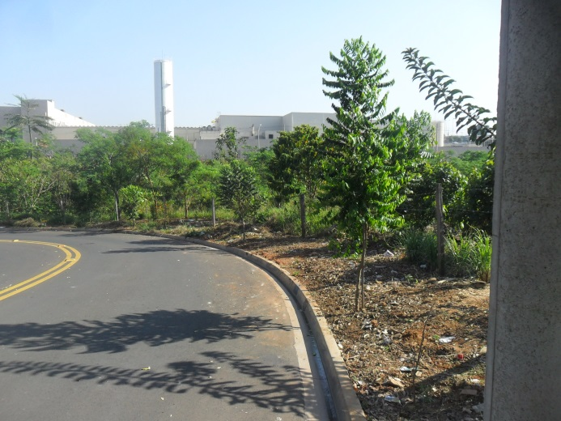

Plenário “Dr. Tancredo Neves”, em 21 de setembro de 2015

**Ademir da Silva**

-vereador-